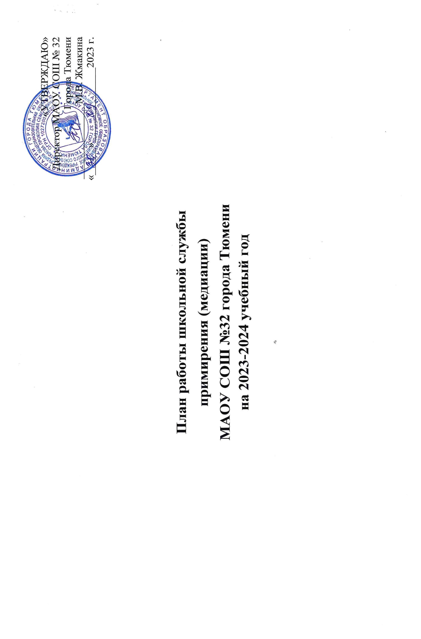

Цель: создание условий успешной социализации несовершеннолетних, снижение количества конфликтных ситуаций через внедрение модели реализации восстановительных технологий в систему профилактики правонарушений несовершеннолетних.
Задачи:
- распространение среди участников образовательных отношений конструктивных форм разрешения споров и конфликтов;
- обучение учащихся и других участников образовательных отношений конструктивным методам урегулирования конфликтов и осознания ответственности;
- организация просветительских мероприятий и информирование участников образовательных отношений о целях, принципах и технологии восстановительной медиации;
- проводить программы примирения и презентационные мероприятия для всей школы.

№ п/п | Содержание деятельности |  |  | Сроки проведения |  |  | Предполагаемый результат |  |  | Ответственный
1. Нормативно-правовое обеспечение деятельности
1.1. | Совещание участников ШСП.  Планирование текущей деятельности. Определение целей и задач. Утверждение плана работы на 2023-2024 год. |  |  | Сентябрь |  |  | Планирование работы службы Утверждение Плана работы |  |  | Руководитель ШСП
1.2. | Разработка локальных актов, регламентирующих деятельность Школьной службы медиации, в том числе актуализация положения о Школьной службе медиации с учетом Устава образовательной организации |  |  | Сентябрь-ноябрь |  |  | Информированность по «Восстановительным технологиям» |  |  | Руководитель ШСП
2. Кадровое обеспечение
2.1. | Создание команды специалистов Школьной службы медиации, разграничение полномочий |  |  | Сентябрь |  |  | Приказ об утверждении состава и организации работы ШСП в 2023-2024 учебном году |  |  | Заместитель директора по УВР Руководитель ШСП
2.2. | Проведение заседания Школьной службы медиации с целью ознакомления с нормативной базой, знакомства с функциональными обязанностями, их разграничения |  |  | Сентябрь |  |  | Повышение качества работы ШСП |  |  | Руководитель, члены ШСП
2.3. | Ведение регистрационного журнала |  |  | В течение года |  |  | Учёт случаев конфликтных ситуаций |  |  | Руководитель ШСП
3. Информационно-методическое обеспечение
3.1. |  | Информирование участников образовательных отношений (учителей, учащихся, родителей) о задачах и работе ШСП |  |  | В течение года |  |  |  | Информированность педагогов, учащихся и родителей о ШСМ |  | Руководитель, члены ШСП
3.2. |  | Размещение информации о деятельности Школьной службы примирения на информационных ресурсах школы |  |  | В течение года |  |  |  | Информация о деятельности ШСП на сайте ОУ |  | Руководитель ШСП, ответственный за сайт ОУ
3.3. |  | Разработка информационных буклетов для участников образовательного процесса |  |  | В течение года |  |  |  | Информированность о конфликтах и конструктивных способах выхода из конфликта |  | Руководитель, члены ШСП
4. Работа с обучающимися
4.1. |  | Проведение восстановительных программ с подростками под конкретные случаи обращения в Службу |  |  | По запросу |  |  |  | Позитивное изменение в школьном сообществе, где внимание и уважение – основа отношений |  | Руководитель, члены ШСП
4.2. |  | Восстановительные программы при семейном конфликте |  |  | По запросу |  |  |  | Восстановление и сохранение психических и физических ресурсов человека, снижение напряженности в семье, личная ответственность за свои действия, за принятие решений, за свое будущее |  | Руководитель, члены ШСП
4.3. |  | Работа со случаями с конфликтными детьми |  |  | В течение года |  |  |  | Воспитание толерантного сознания; снижение конфликтогенности, криминальности школьной среды и профилактика девиантного поведения |  | Руководитель, члены ШСП
4.4 |  | Тематические классные часы |  |  | В течение года |  |  |  | Положительные изменения внутреннего мира, ценностных установок |  | Руководитель, члены ШСП, волонтёры ШСП
4.5 |  | Проведение игр на сплочение в пришкольном лагере |  |  | июнь |  |  |  | Объединение участников для совместного решения поставленных задач, развитие умения выражать симпатию и уважение друг к другу |  | Руководитель, члены ШСП, волонтёры ШСП
4.6 |  | Проектирование и реализация рабочих программ внеурочной деятельности, духовно-нравственной направленности: «Дорога добра» |  |  | В течение года |  |  |  | Приобретение ребенком духовно-нравственного опыта, воспитание у него ответственности, активной жизненной позиции и гуманного отношения к окружающему миру |  | Педагоги
5. Работа с родителями
5.1 |  | Консультирование родителей, законных представителей |  |  | В течение года |  |  |  | Реабилитация участников конфликтной ситуации |  | Руководитель, члены ШСП
5.2 |  | Проведение родительских собраний на тему: «Конструктивные выходы из конфликтных ситуаций» |  |  | По запросу |  |  |  | Психологическое просвещение законных представителей – конфликтные ситуации и способы их разрешения. |  | Руководитель, члены ШСП
5.3. |  | Консультирование родителей, законных представителей в рамках проекта «Родительский университет» по вопросам воспитания детей |  |  | По запросу |  |  |  | Психологическое просвещение законных представителей – конфликтные ситуации и способы их разрешения. |  | Консультанты проекта «Родительский университет»
5.3 |  | Получение согласия родителей на проведение восстановительных программ |  |  | В течение года и по мере необходимости |  |  |  | Согласия законных представителей на проведения ВП. Разработанные рекомендации. |  | Руководитель, члены ШСП
6. Реализация восстановительных программ
6.1 |  |  | Работа с обращениями |  |  | В течение года |  | Полная информация о ситуации |  |  |  | Руководитель, члены ШСП
6.2 |  |  | Сбор информации о ситуации, с которой проводится восстановительная процедура |  |  | По мере необходимости |  | Информация для ШСП |  |  |  | Руководитель, члены ШСП
6.3 |  |  | Проведение программ примирения |  |  | В течение года |  | Защита законных интересов участников образовательных отношений |  |  |  | Руководитель, члены ШСП
6.4 |  |  | Индивидуальные консультации родителей по вопросам воспитания и разрешения конфликтных ситуаций |  |  | В течение года |  | Гармоничные отношения с ребёнком |  |  |  | Руководитель ШСП
7. Межведомственное взаимодействие
7.1 |  |  | Организация взаимодействия службы школьного примирения со всеми структурными подразделениями образовательной организации, КДН и защите их прав, органами и организациями системы профилактики безнадзорности и правонарушений, опеки и попечительства, дополнительного образования |  |  | В течение года |  | Защита законных интересов участников образовательных отношений, занятость детей доп. образованием |  |  |  | Зам.директора по ВР, руководитель ШСП
8. Мониторинг реализации восстановительных программ
8.1. |  |  | Подготовка регистрационных карточек о работе с конкретной ситуацией |  |  | По окончанию работы с ситуациями |  | Предоставление отчётности по зафиксированным и отработанным случаям |  |  |  | Руководитель ШСП
8.2. |  |  | Ведение мониторинга реализации восстановительных программ |  |  | В течение года |  | Предоставление отчётности по зафиксированным и отработанным случаям |  |  |  | Руководитель ШСМ, члены ШСМ
8.3. |  |  | Анализ работы по деятельности ШСП в 2023-2024 учебном году |  |  | Май 2024 года |  | Анализ деятельности ШСП |  |  |  | Руководитель ШСП

Руководитель школьной службы примирения
МАОУ СОШ №32 города Тюмени
Т.Н. Алексеева

